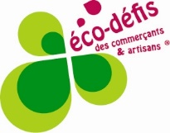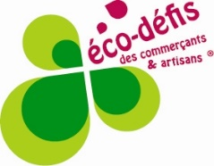

**Eco-défis 2021-2022**

**BULLETIN D’ENGAGEMENT**

**ÉCOPRODUITS**

Défi éco produits

Défi réduction de la toxicité

Défi végétalisation



3

2

**LES DÉCHETS**

**Réduction :**

Défi ré-emploi-réparation

Défi compostage / biodéchets

Défi emballage fournisseur

Défi contenants clients

Défi stop pub

Défi diagnostic réduction des déchets

Défi stop jetable

**Gestion :**

Défi tri sélectif

Défi déchets dangereux

Défi gestion des DEEE



Afficher l’image source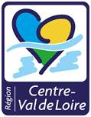

*Opération réalisée par le réseau des CMA de la Région Centre-Val de Loire avec le soutien financier de*

□ **Je m’engage** à relever les cinq défis suivants *(cocher les défis dans la liste ci-après).*

**Date et signature :**

**FLUIDES**

Défi consommation d’eau

Défi rejets



**ÉNERGIE**

Défi éclairage

Défi équipement



**LES PLUS**

Communication

Geste en plus

Enseigne / Dénomination sociale : ……………………………………………………………

N°SIRET : ……………………………………………………………………………………….

Activité : …………………………………………………………………………………..……..

Mme □ M □

Nom : ………………………….…………. Prénom : …………………………………………

Adresse : ………………………………………………………………………………………….

Code postal : ……………………… Commune : ………………….………………………….

Tel : …………………………………………..... Fax : ………………………………………….

Email : ……………………………………………………………………………………………..

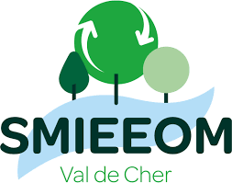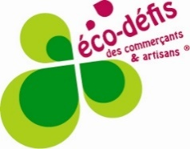

**Métiers de la coiffure et de l’esthétique**

**Vos conseillers** :

**Marion PAVY – Conseillère environnement** – Chambre de métiers et de l’Artisanat CMAR41 – 02 54 44 65 16 - mpavy@cma-41.fr

**Béatrice HUC – Chargée de communication –** Syndicat Mixte Intercommunal d’Enlèvement et d’Elimination des Ordures Ménagères – 02 54 75 76 63 communication.smieeom@orange.fr

**Alexandre WILLEMS – Manager de commerce** – Communauté de communes Val de Cher – Controis – 06 80 59 58 08 – awillems@val2c.fr

4

1

Pour participer aux Eco-défis des commerçants et artisans et profiter **gratuitement du label « Eco-défis »** :

**1. Choisissez** au minimum **5 défis** à relever parmi la liste des défis proposés en page centrale, dont **3 défis minimum dans la catégorie «  Déchets ».**

**2. Remplissez votre bulletin de participation** encochant les défis choisis et renvoyez-le à l’adresse mentionnée.

**> Si vous ne savez pas quel défi choisir,** cochez la case de demande de rendez-vous avec un conseiller. Un conseiller vous contactera afin de vous aider.

**3**. Vous bénéficierez **d’un accompagnement gratuit** par un conseiller afin de réaliser vos défis et constituer le dossier de labellisation**.**

**4**. Votre dossier sera présenté au **comité de labellisation** qui se réunira en 2021**.**

**5. Votre label vous sera remis et vous recevrez un kit de communication gratuit.**

**Le label est valable sur 2021 et 2022.** A échéance, le commerçant devra démontrer que les pratiques relatives aux défis relevés sont maintenues.

**3 niveaux de labels**

- 5 à 15 étoiles* réunies : **éco-défis de bronze**

- 16 à 29 étoiles* réunies : **éco-défis d’argent**

- > à 30 étoiles* : **éco-défis d’or**

(*) voir liste des défis



**?**

**Valorisez vos actions auprès de votre clientèle en devenant vous aussi un artisan labellisé !**

**Vous souhaitez agir pour préserver votre environnement…**

**Contactez-nous pour vous engager ou**

**pour vous faire aider dans le choix**

**de vos « éco-défis »**



**Défis fluides**

**Défis énergie**

**Défis écoproduits**

**Défis déchets**